**新 书 推 荐**

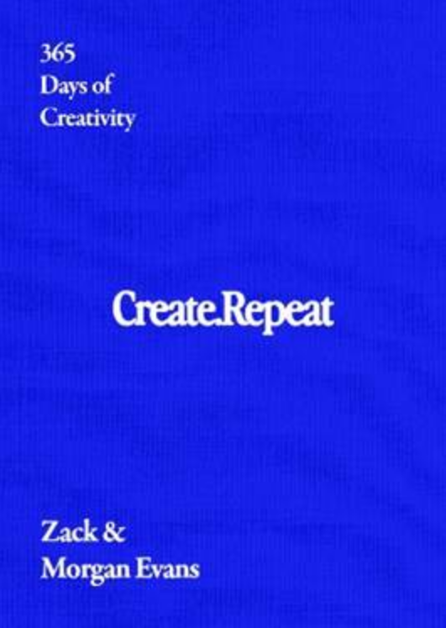

**中文书名：《创造·重复：365天创意之旅》**

**英文书名：Create . Repeat: 365 Days of Creativity**

**作 者：Zack Evans and Morgan Evans**

**出 版 社：Penguin UK/ Michael Joseph**

**代理公司：ANA/Jessica**

**页 数：144页**

**出版时间：2025年11月**

**代理地区：中国大陆、台湾**

**审读资料：电子稿**

**类 型：心灵励志**

**跟随作者，率先开启创意之旅（文件太大，请下载观看视频）**

**<https://pan.baidu.com/s/1rTBhp22TkVhlOiXMhmlkPQ>**

**内容简介：**

厌倦了自我怀疑的枷锁？渴望将创意火花化为燎原之势？《CREATE REPEAT》这本书就是你的创意加速器，每日指导，助你一路升级！

这是一本为创意人士打造的手册，提供为期365天的日常指导、建议和灵感。书中以短文、反思提示和练习的形式呈现，设计简洁、实用，风格类似笔记本，每页都有一个创意提示和记录空间，干净、简单且用户友好！无论你是艺术家、创意人士还是梦想家，如果你拒绝平庸，渴望突破自我，那一定不要错过这本书！

**从创意巅峰到瓶颈低谷，一路保驾护航：**艺术家的创作灵感，就像坐过山车，有灵感爆发的高光时刻，也有创作停滞的低谷时期。《CREATE REPEAT》就是你的专属导航，带你用坚韧、自信和非凡的承诺，驾驭每一个起伏，让作品绽放极致光芒！

**内容超丰富，创意不停歇！**

**深度短文**：每一篇都像一记重拳，直击创意要害，激发无限思考。

**反思提示**：帮你深入灵魂，找到属于自己的声音。

**实用练习**：动手实践，快速突破创意瓶颈。

**《CREATE REPEAT》能帮你实现**：

√持续产出顶级作品：告别创意枯竭，每天都有新惊喜。

√拥抱真实的自我表达：让内心批评者闭嘴，找回自信，释放创意潜能。

√解锁“心流状态”：进入高效创作模式，灵感如泉涌。

别再找借口，别再让自我怀疑拖你后腿！《CREATE REPEAT》这本书就是你365天的创意旅程，创意公式超简单：创作，然后重复。每天一点灵感，成就非凡自我！

**作者简介：**

**扎克·埃文斯（Zack Evans）**从BuzzFeed起步，扎克制作了200多个视频，收获超10亿次观看。他身兼编剧、导演、剪辑、设计、音效多职，深知每日创意的重要性。如今，他不仅是Comedy Central的编剧，还担任多家公司的创意总监，更是活跃的电视编剧和表演者。

**摩根·埃文斯 （Morgan Evans）**是一位致力于为品牌注入活力的企业家。作为“Season of Sunday”品牌的创始人，摩根凭借品牌登上《今日秀》，赢得名人青睐。她在社交媒体营销和创意领域经验丰富，曾担任Hudson Loft创意总监。正是在一次服装发布活动中，她提出了“创造·重复”的理念，将每日练习和不懈追求融入品牌基因。

**感谢您的阅读！**

**请将反馈信息发至：版权负责人**

**Email**：**[Rights@nurnberg.com.cn](mailto:Rights@nurnberg.com.cn)**

安德鲁·纳伯格联合国际有限公司北京代表处

北京市海淀区中关村大街甲59号中国人民大学文化大厦1705室, 邮编：100872

电话：010-82504106, 传真：010-82504200

公司网址：[http://www.nurnberg.com.cn](http://www.nurnberg.com.cn/)

书目下载：<http://www.nurnberg.com.cn/booklist_zh/list.aspx>

书讯浏览：<http://www.nurnberg.com.cn/book/book.aspx>

视频推荐：<http://www.nurnberg.com.cn/video/video.aspx>

豆瓣小站：<http://site.douban.com/110577/>

新浪微博：[安德鲁纳伯格公司的微博_微博 (weibo.com)](https://weibo.com/1877653117/profile?topnav=1&wvr=6)

微信订阅号：ANABJ2002

